

**РЕСПУБЛИКА ДАГЕСТАН**

**МУНИЦИПАЛЬНОЕ ОБРАЗОВАНИЕ «ХАСАВЮРТОВСКИЙ РАЙОН»**

**МКОУ «Тотурбийкалинская СОШ**

**им. А.К.Кабардиева»**

**368024, с. Тотурбийкала ул. Арслана Кабардиева 1** [E-**mail**.ru](http://e-mail.ru/) - **toturbijkala_sosh@mail.ru**

**ИНН - 0534021977 ОГРН - 1020501766625**

**XIХ Республиканская олимпиада по школьному краеведению:**

**«Традиционные народные промыслы и**

**умельцы Дагестана»**

Выполнила: Конакбиева Зухайрат Койсолтановна

ученица 8 «а» класса

Руководитель: Мустапаева Зульфия Ярашевна

учитель истории Дагестна

Директор музыкальной школы с. Тотурбийкала: Далгатов Нигматулла Абдулгамидович

2017 г.

**Аннотация**

В своей работе я хочу обсудить очень важную тему. Я хочу рассказать о старинном музыкальном инструменте кумыкского народа-агач-кумуз. На нем играл и пел свои песни наш незабвенный кумыкский поэт Ирчи Казак. Но в современном мире представители шоу-бизнеса заглушают исполнителей классической, народной музыки, выдвигают вперед попсовую музыку. Что меня сильно беспокоит. Мне очень нравится старинные кумыкские йыры и агач-кумуз. Я учусь играть на этом старинном инструменте в нашей музыкальной школе при доме культуры селения Тотурбийкала. Мой учитель ДалгатовНиматулла отлично владеет нашим народный инструментом агач-кумуз (Приложение 1). Он исполняет на нем и старинные, и современные мелодии. Я являюсь участником многих конкурсов, посвященных народной инструментальной музыке. Имею грамоты (Приложение 2).

**Содержание**

Введение.

Основная часть.

1.Место агач-кумуза в инструментальной музыке кумыков.

2.Как устроен агач-кумуз.

3.Кумыкские певцы, сопровождавшие свои песни на агач-кумузе.

4.Секреты изготовления агач-кумуза и мастер своего дела.

Выводы.

Список литературы.

Приложения.

**Введение**

Существует такая притча: в древние времена, когда хотел напасть на Дагестан некий царь другого государства, им захотелось узнать каким оружием владеет Дагестанский народ. Входя в каждый аул, они замечали толпы людей одного человека, который играл на удивительном для них инструменте. Видя это зрелище, они испугались и рассказали об этом своему царю. Царь с удивлением спросил: «Каким же оружием оружием они владеют?» они рассказали, что оружие состоит из дерева и из трех струн, но настолько обьединяет и сплачивает Дагестанский народ. Мы поняли, что с ними воевать бесполезно. Этим инструментом оказался наш агач-кумуз.

Вы когда-нибудь слышали старинные кумыкские йыры и сарыны, исполняемые под аккомпанемент агач-кумуза?

Если вам повезло и вы понимаете о чем речь, то думаю, что в них настоящая душа народа, неподвластная времени, модным веяниям. И не правы те, кто считает что зрителям они надоели. Они- как молитва от повторения не устаревают.

Йыры и кумузы- это основа, фундамент, на котором зародилось кумыкское музыкальное и певческое искусство, духовная культура нашего народа. Если мы мысленно перенесемся на несколько столетий назад, то увидим, что ни один праздник или торжество нашего народа никогда не проходили без агач-кумуза и йыров. В них воспевались мужество, доблесть, намус, оьзденлик, именно под музыку кумуза и йыров воспевались и вырастали все герои и патриоты нашего народа.

**Основная часть.**

1. **Место агач-кумуза в инструментальной музыке кумыков.**

Наиболее часто встречающимися музыкальными инструментами кумыков являются барабан(теп), агач-кумуз и гармоника(аргьан).Агач-кумуз является более старым инструментом.

У кумыков агач-кумуз используется как солирующий и как аккомпанирующий инструмент. Как правило, он сопровождает мужское сольное и ансамблевое пение. Реже сопровождает свое пение агач-кумузом женщина. Агач-кумуз чаще всего сопровождает пение сольных йыров (как правило, пение эпические исторического и героического одержания). В йырах вокальная мелодия является главной, а роль агач-кумуза состоит в краткой тональной поддержке-отсюда звучание его имеет фрагментальный характер.

Как самостоятельная инструментальная музык у кумыков встречаются следующие формы: музыка лечебная, программная, изобразительная.

Примером вречевательной мелодии может служить «Чартламакюй». Этот наигрыш, исполняемый обычно на агач-кумузе, имел целевое назначение: он должен был успокоить боль от нарыва на кости в том случае, когда всякие лекарственные средства уже бессильны.

Следующий образец-инструментальный наигрыш, связанный с бытовавшей традицией приглашения гостей на свадьбу. Под наигрыш, называемый «Ел кюй» завершается свадебное торжество и проводы гостей, или вообще какое-либо торжество.

Особое место в инструментальном народном творчестве кумыков занимают условно именуемые «программные» пьесы, в которых музыка иллюстрирует рассказываемую историю. Обычно наигрышам программного характера предпосылаются рассказы какой-то определенной истории или события, а затем следует музыка, которая является либо эмоциональным откликом на происшедшее событие, либо иллюстрацией рассказанного сюжета. Примером эмоционального переживания события является инструментальный наигрыш на агач-кумузе, называемый «Гелешмиши оьлгенкюй»(Мелодия на смерть невесты(жениха))[1]

**2.Как устроен агач-кумуз.**

Агач-кумуз-дагестанский трехструнный щипковый инструмент. Имеет узкий деревянный долбленый совкообразный корпус с трезубцем внизу и плоской деревянной декой, небольшую шейку с 5-7 врезанными ладами и слегка отогнутую головку. Общая длина Агач-кумуза 900-1000мм. Струны металлические, жильные и шелковые. Настройка различная, звукоряд диатонический в обьеме децимы или ундецимы. Звук извлекается быстрыми движениями пальцев по всем струнам. Агач-кумуза используется главным образом для аккомпанемента пению; широко распространен у кумыков, даргинцев горного и среднего Дагестана, а также у аварцев.

В 1930-х годах агач-кумуз был усовершенствован К. Мамедовым.[2]

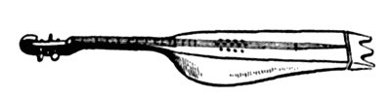

**3.Кумыкские певцы, сопровождавшие свои песни на агач-кумузе.**

У кумыкского народа было немало прекрасных певцов, игравших на агач-кумузе.

Это и Татам Мурадов, и Зайнудин Алескендеров, и Гаджи Бекболатов, и Хасав Даибов. Среди них звезда первой величины - Агай Капланов. В его исполнении йыр об Арсланхане стал классикой исполнения кумыкских йыров.

Агай Капланов был не только выдающимся певцом кумыкских йыров, но и выдающимся агач-кумузистом, наделенным к тому же поэтическим даром. Да, это был простой человек, но человек необыкновенный, наделенный великим музыкальным таланом певца и музыканта, и в то же время он был большим мудрецом, что и делало его простым и доступным и для старших, и ровесников, и младших. А ведь ему было чем гордиться, это был один из самых известных людей не только в селе, но и в районе, который выступал на самых больших сценах республики, но и представлял наш народ во время Декады литературы и искусства Дагестана в 1960 году в Москве.

Чтобы воздать Агаю Капланову и с целью сохранения и популяризации кумыкских йыров и агач-кумуза, еще в 90-годы, по инициативе руководства Карабудахкентской гимназии, было заложено начало традиции проведения ежегодных республиканских конкурсов исполнителей кумыкских йыров и игры на агач-кумузе имени Агая Капланова.

Благодаря руководству Карабудахкентского района, его управления культуры, этот конкурс продолжает свое существование. А проведение 100-летнего юбилея в его районе дало возможность воздать должное народному певцу Агаю Капланову.

Непревзойденным исполнителем своих песен под аккомпанемент агач-кумуза, которым владел виртуозно, был Ирчи Казак. Песни он начал складывать в юности. Произведения его, поразившие современников яркой талантливостью, передавались из уст в уста. Казак стал известен, к его имени начали прибавлять слово «Ирчи», что означает «певец».

Слава о его песнях дошла до кумыкского владетеля Шамхала Абу-Муслим-Хана. Поэта стали приглашать петь во дворце.

В 1879 году Ирчи Казак погиб при загадочных обстоятельствах. Вечером он был кем то вызван из дому и больше не вернулся. Крестьяне, работавшие в поле, нашли под мостом обезображенное тело, которое трудно было опознать.

Ирчи Казак был певцом кумыкских крестьян, выражающим их думы, взгляды на мир. Песни Ирчи Казака более та лет живут в сердцах кумыков. [3]

Мой учитель тоже один из людей, сохранивших наше Дагестанское достояние. Нигматулла отличался редким музыкальным дарованием. Окончив 8 классов сельской школы, он поступает в Махачкалинское музыкальное училище имени Г. Гасанова. В 1988 года с отличием его заканчивает по классу народных инструментов. Впоследствии, с каждым годом, творческий багаж НигматулыДалгатова становится все богаче и глубже. В 1990 году его назначили директором музыкальной школы. Он одновременно ведет уроки музыки (баян, агач-кумуз, сольное пение) в Хасавюртовском педагогическим училище имени З. Батырмурзаева. В эти годы им создан ансамбль кумузистов, который пользовался заслуженной популярностью у публики. НигматуллаА бдулгамидович активно участвует в районных, городских, республиканских смотрах, конкурсах, фестивалях. Его автоматически включают в состав жюри смотров.

**4.Секреты изготовления агач-кумуза и мастер своего дела.**

Все меньше и меньше в республике народных умельцев, которым по силам вырезать добротный инструмент. Когда-то почти в каждом дагестанском селе были свои мастера. К ним за инструментами приезжали из Азербайджана, Грузии, Турции и Ирана. Сегодня на всю республику осталось всего несколько людей, знающих, как правильно обработать дерево, какой толщины должны быть стенки агач-кумуза. Его практически вырезают из цельного куска дерева. Затем обрабатывают особым составом, ингредиенты которого у каждого мастера индивидуальны и держатся в строгом секрете. И в конце покрывают узором и лаком. Этот процесс занимает около двух недель. Изготавливать инструменты можно из разных пород дерева, но тогда и звучать они будут по-разному, например, агач-кумуз, сделанный из ореха, будет играть громче, чем такой же, сделанный из липы.

Один из хранителей мастерства живет в селении ЭрпелиБуйнакскоо района. СултанахмедИразутдинов руководит Эрпелинской школой искусств около пяти лет. В детстве слушал, как поют старики, на службе в армии играл в духовом оркестре. Подумывал даже сделать на этом поприще карьеру, да только родные его увлечение всерьез не восприняли. Лишь много лет спустя, выйдя на пенсию, решил заняться старинным дедовским ремеслом- изготавливать дагестанский народный инструмент агач-кумуз.

-Прежде чем начать работать, прикладываю к уху, пытаюсь услышать, как «поет» это дерево, и только потом вырезаю инструмент. Все ненужное сразу уходит на второй план-обиды и горечь, боль и раздражение, с такими чувствами хороший кумуз не сделать. Нужно отдаваться полностью этому искусству и получать огромное удовольствие от своей работы. После того как сыграешь на инструменте, когда услышишь звук инструмента, понимаешь, что не просто так потерял время.

А для того, чтобы многовековой опыт передавался и дальше, Султанахмед Абужаевич набрал учеников-мальчишек из родного села. Мастер из Эрпели надеется, что со временем он создать свой ансамбль и агач-кумуз зазвучит далеко за пределами Дагестана.[4]

**Выводы.**

Искусство наших предков постепенно угасает. Имеем ли мы право потерять это искусство. Нет радио, откуда мы раньше слышали эту музыку. По телевидению, на концертах, на свадьбах поют и играют совсем другие песни и музыку. Если мы, кумыки, считаем себя культурным, цивилизованным народом, то необходимо сделать все, чтобы предотвратить отмирание и сохранить для будущих поколений наше духовное культурное богатство агач-кумуз. Это и будет свидетельством о степени нашей культуры, образованности и патриотизма.

Я считаю, что для этого необходимо, чтобы руководители кумыкских районов, по примеру Карабудахкентского района, ежегодно организовывали конкурсы-праздники по возраждению, сохранению и популяризации кумыкских йыров и агач-кумуза. От имени Фондов имени Солтанмута, Б. Мурадовой и кумыкской интеллигенции предложить руководству Буйнаского района, откуда вышли такие выдающиеся певцы кумыкских йырок, как Татам Мурадов, Гаджи Бекболатов, Хасав Даибов, обратиться к правительству Республики Дагестан, Министерству культуры Республики об организации конкурса исполнителей народных йыров имени Татам Мурадова, выдающегося певца народной песни, одного из самых видных деятелей Дагестанской культуры, создателя Ансамбля песни и танца Дагестана, организатора первой коллективной деятельности аварцев, даргинцев, лакцев и других. Проведение такого конкурса было бы не только данью памяти великого Татам Мурадова, он способствовал бы сохранению и популяризации кумыкских йыров, народной песни, чему он посвятил всю свою жизнь.

Главную роль в популяризации кумыкских йыров, агач-кумуза, проведение международного конкурса народных йыров имени Татам Мурадова, возложить Кумыкскому театру, роль и значение которого в развитии культуры за последние годы значительно снизились. Необходимо телевизионные передачи на кумыкском языке начинать и завершать музыкальными вставками-йырамиАгая Капланова, Татама Мурадова, Гаджи Бекболатова, ЗайнутдинаАлескендерова и других.

Обязать руководителей сел, учреждений, организаций провести разъяснительную работу среди своих работников и обеспечить их присутствие на праздниках народной культуры. Через некоторое время люди должны понимать значимость таких праздников для будущих поколений кумыкского народа.

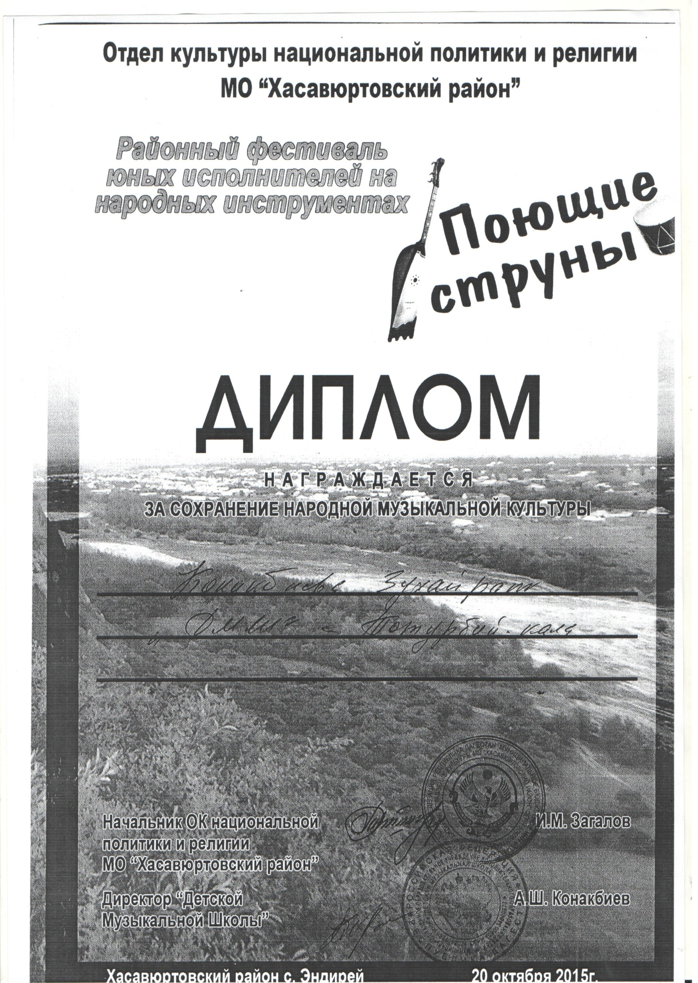

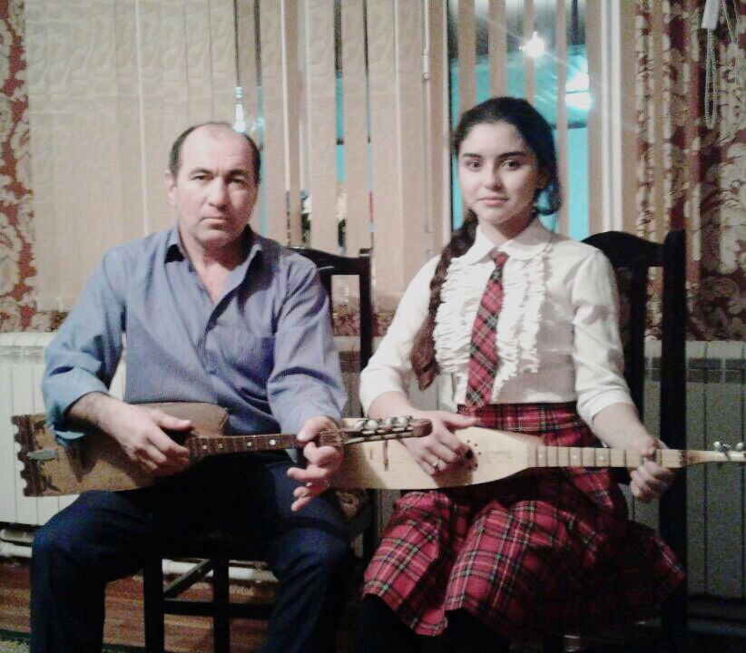

**Список литературы**

1.kumukia/ru Музыкальный фонд СССР, Москва. Журнал «Советская музыка».

2. mus-instruments/ru (Музыкальные инструменты).

3.http://dagpravda.ru/kultura/starinnaya-pesn-agach-kumuza/

4. www/mngz/ruМангазея информационное агенство.

**Рецензия**

**Моя работа на тему «Традиционные народные промыслы и умельцы Дагестана» посвящена старинному народному музыкальному инструменту – Агач – кумузу.**

Работа состоит из вводной части, основной части и выводов. Я в своей работе раскрываю значение старинного музыкального инструмента народов Дагестана в духовной и культурной жизни. Большое внимание уделено угасанию старинного промысла изготовления инструмента агач – кумуз. На котором исполняли свои йыры прекрасные талантливые кумыкские поэты и певцы. Раскрывается также в работе значение йыров и сарынов духовное и культурное наследия наших предков. Да вот только сумеем ли мы передать этот бесценное творение последующим поколениям зависит, конечно же, от нас.